事 務 連 絡
平成２８年５月９日
関係各位
熊本大学医学部附属病院神経精神科
熊本県発達障がい医療センター

被災時の子どもへの対応について（医師向けセミナーのご案内）

震災で被害を受けられた先生方、医療機関の皆様に心よりお見舞いを申し上げます。震災後は多くの先生方が熊本の子ども達のために尽力されておられます。どうぞお身体をお大事になさってください。
震災後の反応として、子ども達が心身の不調を訴え、医療機関を受診する事があるかもしれません。被災した子ども達の支援について、正しい知識をもち対応していきたいと考えます。
そこで被災した子ども達の特徴や対応について、震災支援の経験をお持ちの児童精神科の先生を講師にお招きし、下記セミナーを緊急に開催することといたしました。先生方におかれましては御多忙と存じますが、御参加いただければ幸いです。
なお、開催については、今後の余震等の状況により変更もあります。その際は、発達障がい医療センターのホームページでご連絡しますのでご確認ください。

記
日時 平成28年5月21日（土）18：30～20：00（18：00開場）
場所 熊本市中央区本荘１丁目１番１号
熊本大学医学部教育図書棟 3階第一講義室
演題 「子どもとトラウマ」
講師 岩垂喜貴先生（国立国際医療研究センター国府台病院児童精神科医）
事前申込み受付はおこなっておりません。ご自由にご参加下さい。

【お問い合わせ先】
熊本県発達障がい医療センター
熊本大学医学部附属病院神経精神科（松尾）
TEL:096-373-5184
E-mail : kpmcdd@yahoo.co.jp
URL：http://www.kumamoto-hattatsu.jp/

開催場所
熊本大学医学部教育図書棟 3階 第1講義室
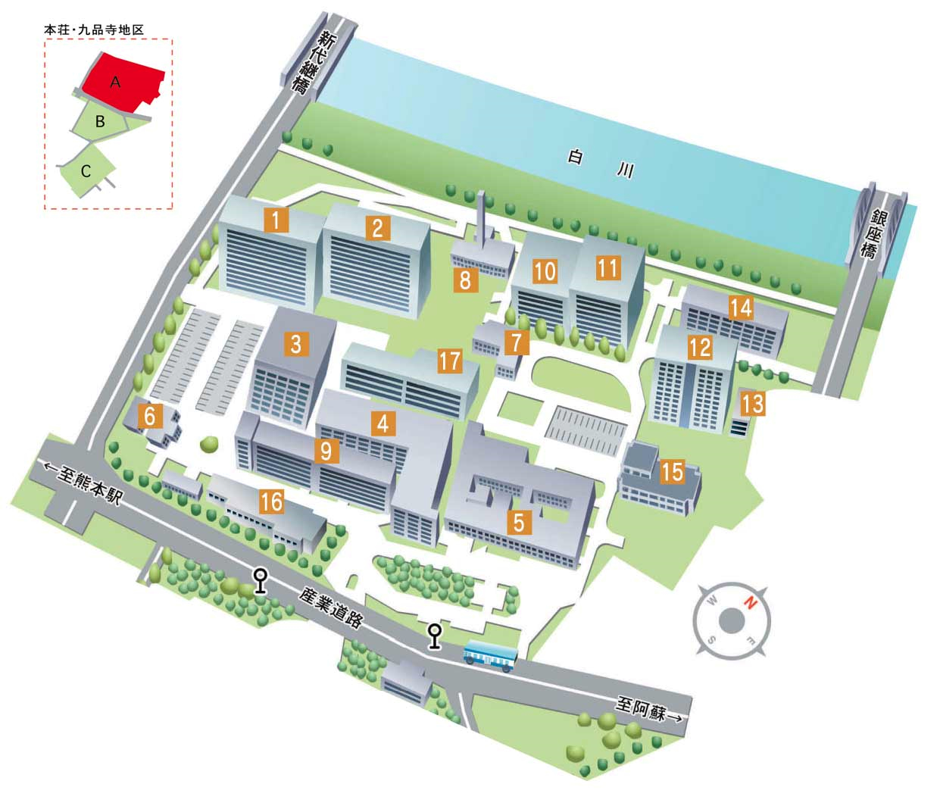
教育図書棟
【熊本大学医学部附属病院 山崎記念館】
熊本市電 九品寺交差点より徒歩10分
熊本都市バス 第一環状線or中央環状線 熊大病院前下車 徒歩3分
自家用車の方は外来駐車場あり（有料）
熊本大学病院
駐車場
Ｐ
駐車場
Ｐ

